

2023予算にむけて要望書を提出

主な提言項目（職員が何をすればいいのかわかるように具体的記述に心がけています）

・コロナ問題～無症状でも検査し、陽性者を見つけ出し感染拡大を防ぐ取り組みを（NO45）

・保育園待機児～親が一番安心して子を預けられる認可保育所の拡充を（NO52）

・農地転用～農業だけで生活が維持できた時代ではなくなり、可能な範囲での農地からの転用を（NO77）

・河川の草刈り～自治体への補助金制度ではなく、河川管理者である行政の責務として草刈りの実施を（NO91）

・市立病院病床～コロナ禍で重要な役割を果たした市立病院の病床の確保を（NO128）

※要望書の全文は、石井みちはるブログよりご覧いただけます。

台風１５号被害と今後の対策について

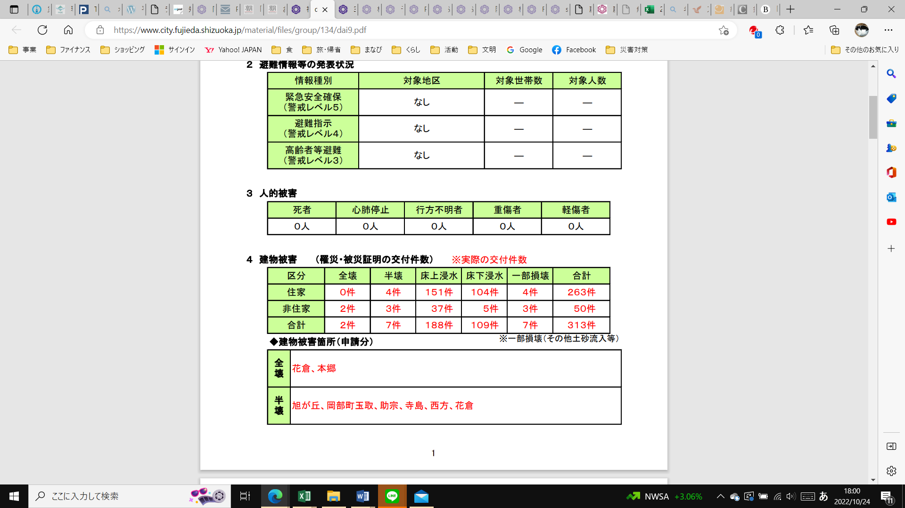

藤枝市HPより

　台風15号は、３００棟以上の建物被害や、１７３台の車の水没、土砂崩れ３００箇所以上と大きな被害をもたらしました。被災された方には心からのお見舞いを申し上げます。これまで比較的穏やかな気候に恵まれていた藤枝市でも、改めて気候変動への危機感と恐怖を感じる事態となりました。

復旧支援や手続き情報が、市のホームページやラインで発信され、早くて便利であった一方、デジタル弱者や高齢者とは情報格差が広がりました。また、災害時にはデジタルやネットは役立つ反面、水没や電池切れなど脆弱です。そのため従来のアナログ技術も維持しながらデジタル技術を活用していくことが大切です。

そして何よりも、人の力です。普段から余裕のない人員配置ではいざというときに手が回りません。地域の高齢化もあり、行政で職員を十分に確保して置くことが、災害に強いまちを作るために求められます。

被災者から伺った状況

〇水が来て自分のうちだけ停電。近所の人は電気がついていなかったので避難したと勘違いしていた。周囲は腰の深さの水で、電話もつながらず救助を求めることも難しかった。

〇家の中に水が入ってきたと思ったら、バチン！と火花が散った。感電を避けて二階に避難するのがやっと。携帯も水に浸かってしまった。

〇寝ていて知らず、体が冷たくなって初めて床上浸水に気が付いた。みんな水に浸かった。

〇家の中で膝まで水に浸かった状態だったが、外の水はさらに深く何も見えず一晩過ごした。死を覚悟したが、雨が弱まって助かった。

〇片付けに精一杯で、被害届けや、支援情報に気が回らなかった。ボランティアを頼めることを近所の人から教わるまで途方に暮れた。

**＜２０２２年11月発行＞**

日本共産党藤枝市議団

054(643)6898

日本共産党・市議会議員団だより

　11月24日、北村市長に対して　147項目の予算要望を提出しました。

　日本共産党は、当初予算に5年前から賛成の立場を取っています。これは、北村市政が市主導の下で住民サービスを削ることなく着実に市債残高を減らしてきた事、それまでの職員少数精鋭主義と訣別し、正規職員数の確保に舵を切った事を評価してのものです。

　一方で、住民の立場で不十分な点も複数見受けられます。皆様から頂いた声を基にして要望書としてまとめました。

